

数字媒体资源管理实验报告

**2019/2020(1)**



作业题目 实验 2. 基于WebRTC的视频语音聊天系统

学生姓名 林英琮

学生学号 201706062412

学生班级 数媒1702

任课教师 简琤峰

提交日期 2019/11/5

**计算机科学与技术学院**

目录

1. 实验内容 3

2. 实验目的 3

3. 实验流程 3

3.1. 实验前必须的准备与说明 3

3.2. 系统下nodejs环境搭建 3

3.3. 一个简单的示例 3

3.4. 综合实验 4

3.4.1. 样例：SkyRTC-demo 5

3.4.2. 自己编写的聊天室（期末总网站的一部分） 7

4. 问题与难点 9

4.1. 相关WebRTC的熟悉 9

4.2. 流媒体数据的传输和接收 10

5. 附录 11

5.1. 代码仓库： 11

5.2. 调用摄像头基础js代码： 11

5.3. 参考开发文档 12

5.4. 实验感想 12

# 实验内容

* 安装配置nodejs环境
* 完成一个基于WebRTC获取来自摄像头视频的小实验
* 完成两（多）人之间的基于webRTC的前端视频语音聊天系统

# 实验目的

* 掌握Nodejs安装及环境配置
* 熟悉并了解WebRTC协议及相关API使用
* 掌握使用WebRTC来进行流媒体传输

# 实验流程

## 实验前必须的准备与说明

* 计算机需要连接Internet以安装软件。
* 实验需要用firefox浏览器以达到WebRTC实验的预期效果。
* 需要准备USB摄像头。

## 系统下nodejs环境搭建

由于我曾经做过web开发，本地环境已经搭建好node.js。

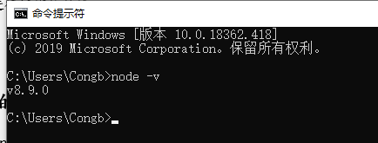

图 3‑1 nodejs环境

## 一个简单的示例

捕捉摄像头视频在HTML5的video标签显示。

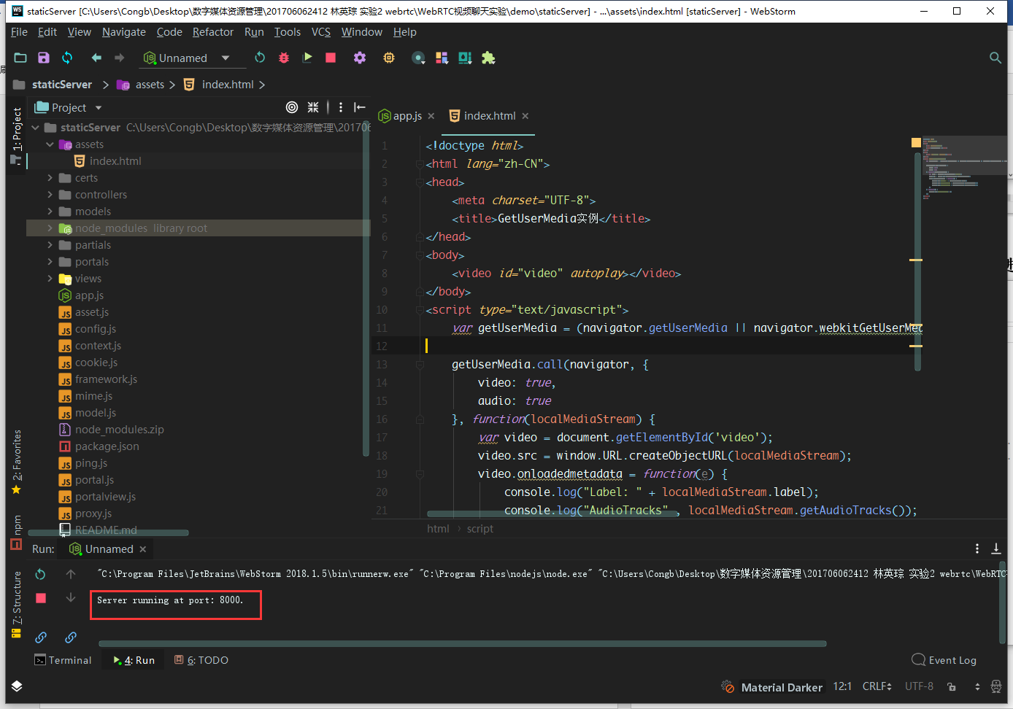

图 3‑2 启动

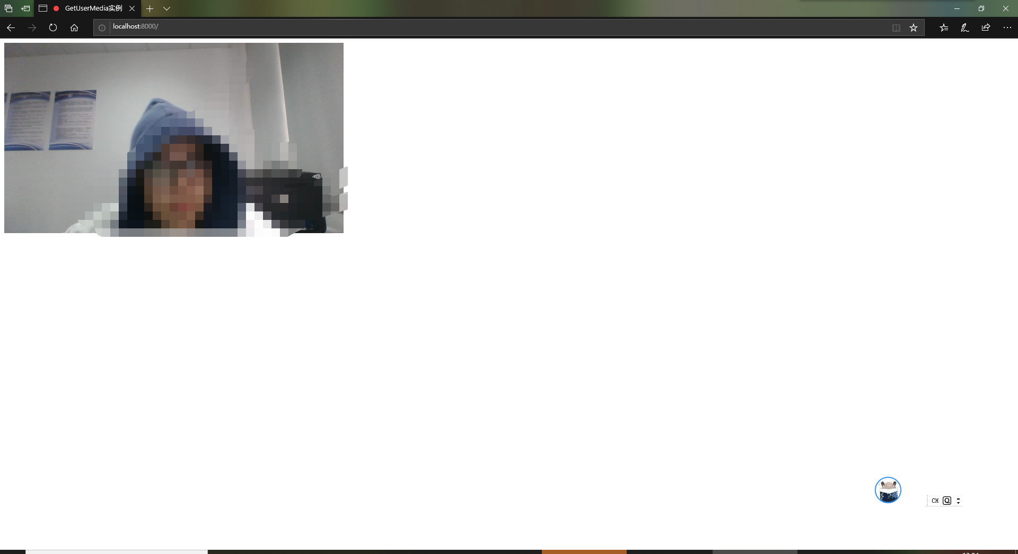

图 3‑3 效果（在B222实验室）

## 综合实验

核心内容为使用Webrtc API，构建支持划分房间的在线音频、视频、文字聊天，提供房间内文件共享功能。

WebRTC (Web Real-Time Communications) 是一项实时通讯技术，它允许网络应用或者站点，在不借助中间媒介的情况下，建立浏览器之间点对点（Peer-to-Peer）的连接，实现视频流和（或）音频流或者其他任意数据的传输。WebRTC包含的这些标准使用户在无需安装任何插件或者第三方的软件的情况下，创建点对点（Peer-to-Peer）的数据分享和电话会议成为可能。

WebRTC包含了若干相互关联的API和协议以达到这个目标。（介绍见4.1. 相关WebRTC的熟悉）

### 样例：SkyRTC-demo

经过查找，由老师提供的SkyRTC-demo的原代码地址为：

<https://github.com/LingyuCoder/SkyRTC-demo>

这是一个基于已经编写好的SkyRTC服务器端库：

<https://github.com/LingyuCoder/SkyRTC>

和SkyRTC-client前端库：

<https://github.com/LingyuCoder/SkyRTC-client>

共同编写的基于WebRTC和WebSocket技术的在线音频、视频聊天室demo。

* 本地启动测试

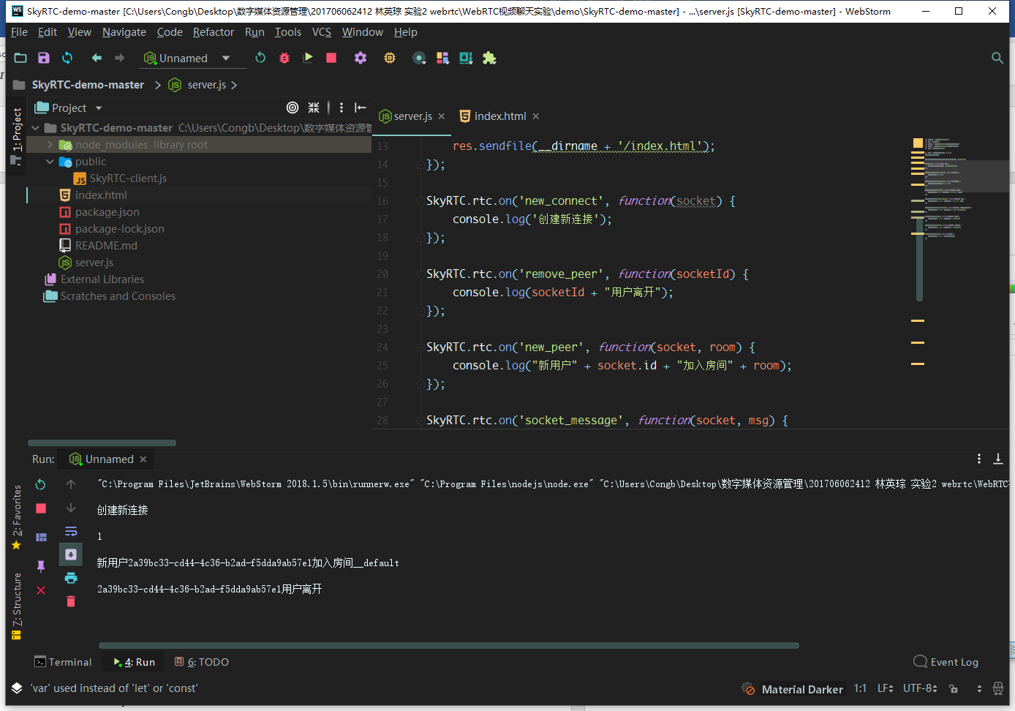

图 3‑4 启动

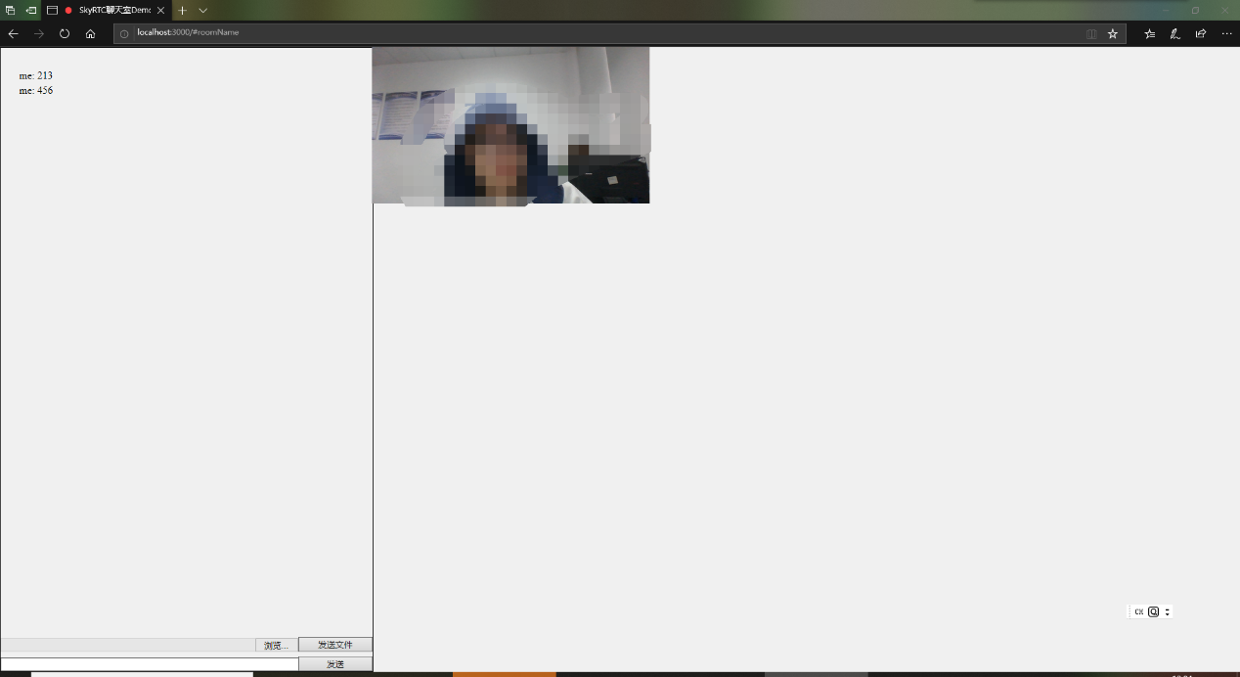

图 3‑5 效果（在B222实验室）

* 部署到服务端测试

我将SkyRTC-demo部署到自己的服务器上以后，并不能正确地调用摄像头获取视频流，估计和我自己的个人服务器没有特殊配置有关，暂时搁置。

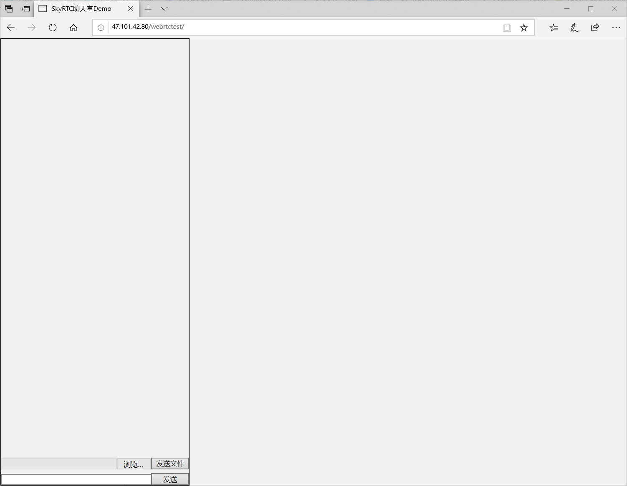

图 3‑6

### 自己编写的聊天室（期末总网站的一部分）

由于服务端SkyRTC和前端SkyRTC-client两个必须配合使用，年代久远且代码冗长、可读性一般，难以修改，且期末作业需要整合成一个完整的数字媒体资源管理网站，因此决定自己从头重新编写一个完整的网站。

其中，文字聊天室的核心是通过WebSocket进行监听数据传输。WebSocket是HTML5的一种新的协议，可以更好地实现双向通信。

其次，视频聊天的核心是通过WebRTC，使用PeerConnection接口建立P2P通信通道，以传输流媒体数据。

最后，网站的外框架修改于我本人大二参加服务外包比赛时的作品FLY。

* 首页

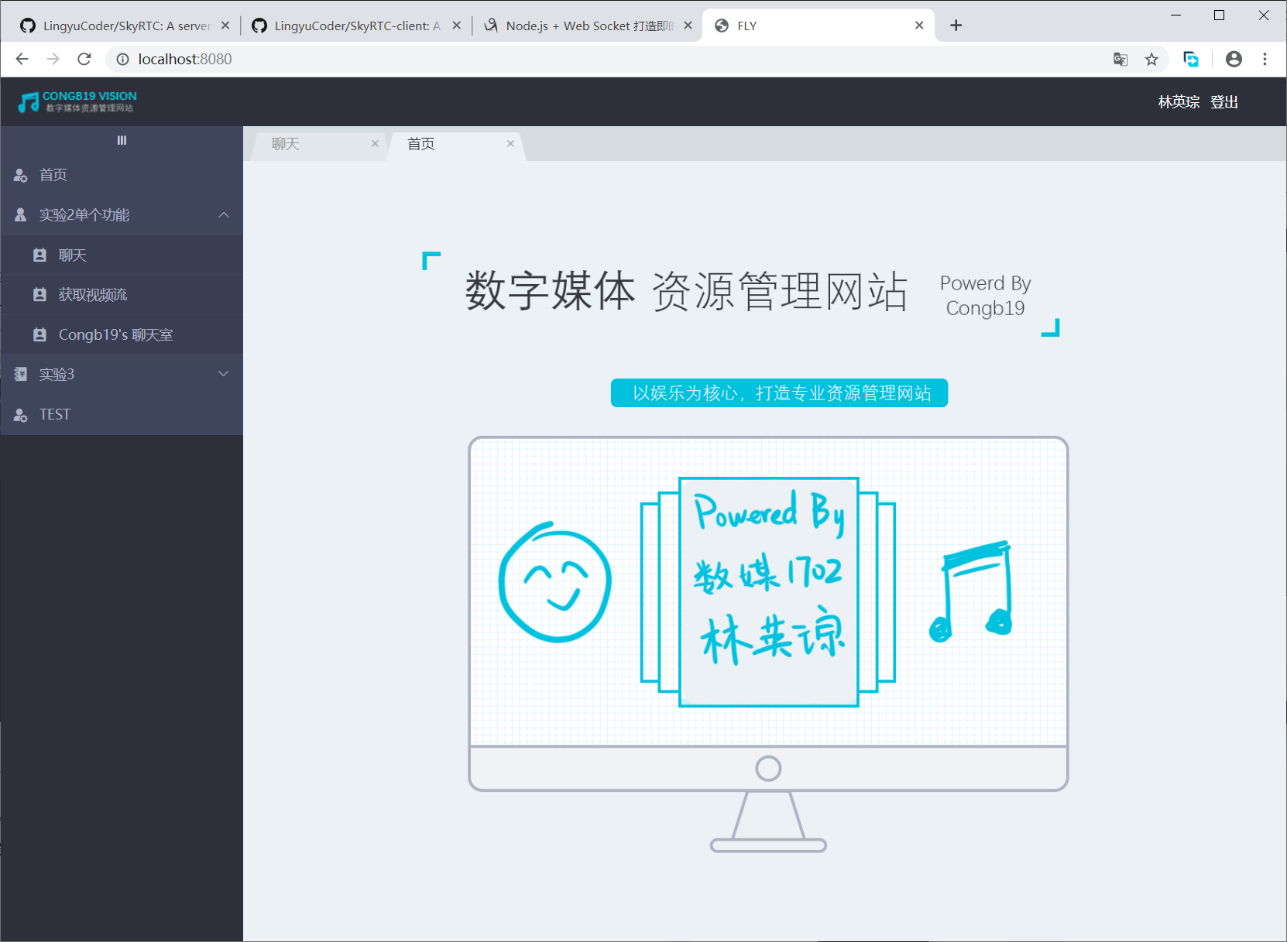

图 3‑7 首页

* 视频流

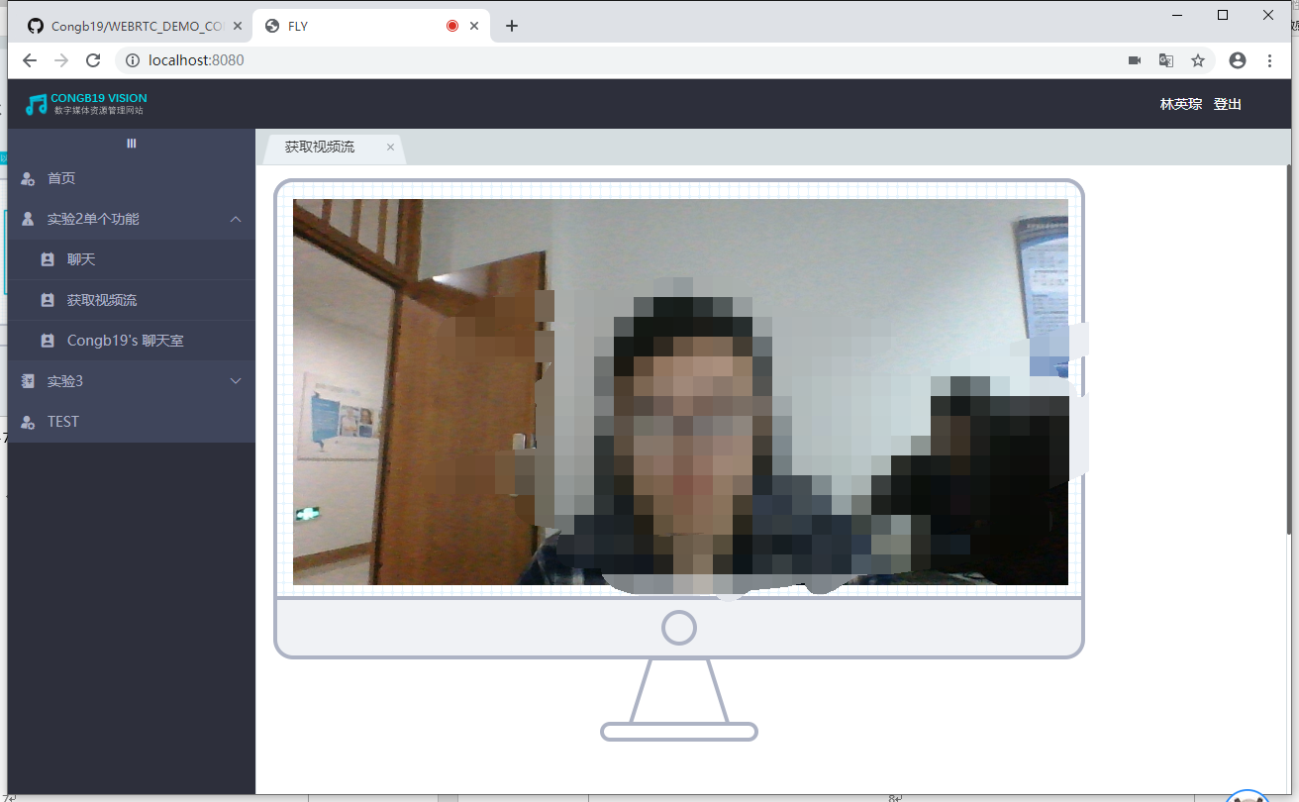

图 3‑8 效果（在B222实验室）

* 聊天室

进入房间：

浏览器打开两个窗口，扮演两个用户

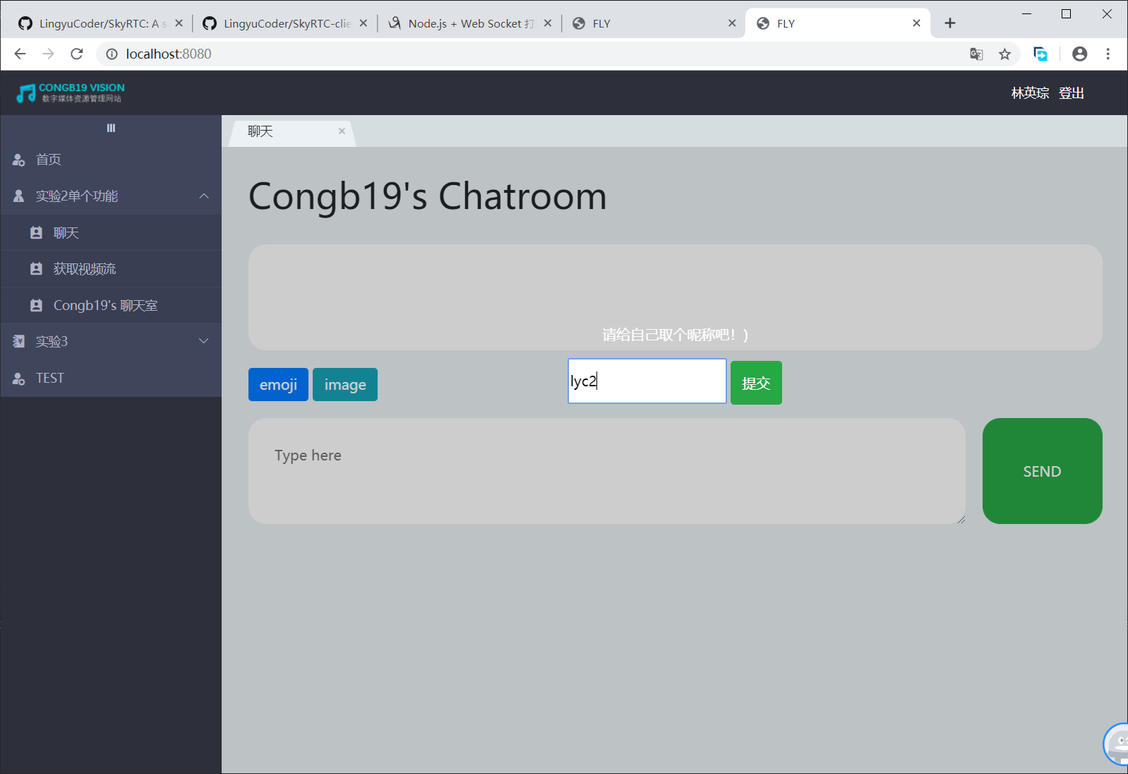

图 3‑9 双方进入房间

开始愉快的聊天：

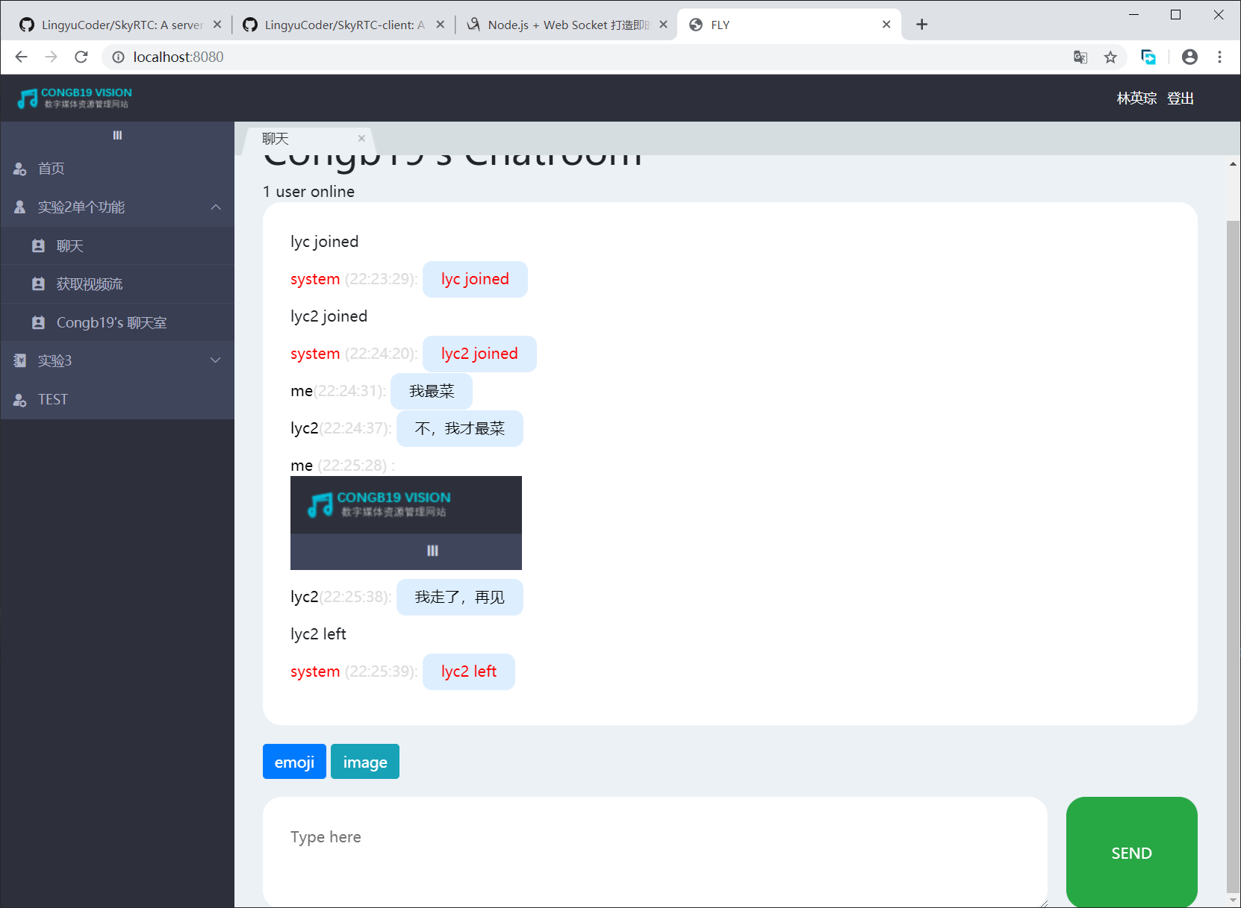

图 3‑10 聊天

# 问题与难点

## 相关WebRTC的熟悉

* WEBRTC

WebRTC (Web Real-Time Communications) 是一项实时通讯技术，它允许网络应用或者站点，在不借助中间媒介的情况下，建立浏览器之间点对点（Peer-to-Peer）的连接，实现视频流和（或）音频流或者其他任意数据的传输。

主要完成了如下几个API接口以实现通讯：

MediaStream 接口是一个媒体内容的流。一个流包含几个轨道，比如视频和音频轨道。

RTCPeerConnection接口代表一个由本地计算机到远端的WebRTC连接。该接口提供了创建，保持，监控，关闭连接的方法的实现。但是，这在某些浏览器中是实验中的功能，需要特定支持的浏览器才能使用。

RTCDataChannel接口代表在两者之间建立了一个双向数据通道的连接。可以用createDataChannel()或者在现有的 RTCPeerConnection上用 RTCDataChannelEvent类型的 datachannel 事件接收，创建出 RTCDataChannel类型的对象。这也是一个实验中的功能。

* WEBSOCKET

实现文字聊天室/发送图片、文件等，需要使用WebSocket。

WebSocket 是一种在客户端与服务器之间保持TCP长连接的网络协议，这样它们就可以随时进行信息交换。

虽然任何客户端或服务器上的应用都可以使用WebSocket，但原则上还是指浏览器与服务器之间使用。通过WebSocket，服务器可以直接向客户端发送数据，而无须客户端周期性的请求服务器，以动态更新数据内容。

## 流媒体数据的传输和接收

* 事件：

MediaStream.onaddtrack：

这是addtrack事件在这个对象上触发时调用的事件处理器[EventHandler]，这时一个MediaStreamTrack对象被添加到这个流。

MediaStream.onended：

这是当流终止[ended]时触发的事件。

MediaStream.onremovetrack：

这是removetrack事件在这个对象上触发事调用的事件处理器[EventHandler]，这时一个对象从流上移除。

* 主要方法函数：

MediaStream.addTrack()：

存储传入参数 MediaStreamTrack 的一个副本。如果这个轨道已经被添加到了这个媒体流，什么也不会发生; 如果目标轨道为“完成”状态（也就是已经到尾部了），一个INVALID_STATE_RAISE异常会产生。

MediaStream.clone()：

返回这个MediaStream对象的克隆版本。返回的版本会有一个新的ID。返回给定ID的轨道。如果没有参数或者没有指定ID的轨道，将返回null。如果有几个轨道有同一个ID，将返回第一个。

MediaStream.removeTrack()

移除作为参数传入的 MediaStreamTrack。 如果这个轨道不在MediaStream对象中什么也不会发生； 如果目标轨道为“完成”状态，一个INVALID_STATE_RAISE异常会产生。

# 附录

## 代码仓库：

我将网站的代码开源至github仓库：

<https://github.com/Congb19/WEBRTC_DEMO_CONGB19>

## 调用摄像头基础js代码：

Navigator.getUserMedia()方法提醒用户需要使用音频（0或者1）和（0或者1）视频输入设备，比如相机，屏幕共享，或者麦克风。如果用户给予许可，successCallback回调就会被调用，MediaStream对象作为回调函数的参数。

但是，该特性已经从 Web 标准中删除，虽然一些浏览器目前仍然支持它，但也许会在未来的某个时间停止支持。

这里改用MediaDevices.getUserMedia()。它会提示用户给予使用媒体输入的许可，媒体输入会产生一个MediaStream，里面包含了请求的媒体类型的轨道。此流可以包含一个视频轨道（来自硬件或者虚拟视频源，比如相机、视频采集设备和屏幕共享服务等等）、一个音频轨道（同样来自硬件或虚拟音频源，比如麦克风、A/D转换器等等），也可能是其它轨道类型。

它返回一个 Promise 对象，成功后会resolve回调一个 MediaStream 对象。若用户拒绝了使用权限，或者需要的媒体源不可用，promise会reject回调一个 PermissionDeniedError 或者 NotFoundError 。

另外，我更换了样例原代码中的一些采用旧标准的写法，例如将getElementById()为更新的querySelector()选择器，使整个系统具有更高的效率。

* 例

$(function(){

module.messageCallBack.getInfo = function(){

console.log(this);

}

});

var constraints = { audio: true, video: { width: 1280, height: 720 } };

navigator.mediaDevices.getUserMedia(constraints)

.then(function(mediaStream) {

var video = document.querySelector('video');

video.srcObject = mediaStream;

video.onloadedmetadata = function(e) {

video.play();

};

})

.catch(function(err) { console.log(err.name + ": " + err.message); }); // 总是在最后检查错误

## 参考开发文档

<https://webrtc.org/>

<https://developer.mozilla.org/zh-CN/docs/Web/API/WebRTC_API>

<https://developer.mozilla.org/en-US/docs/Web/API/Document/querySelector>

<https://developer.mozilla.org/zh-CN/docs/Web/API/WebSocket>

## 实验感想

* 一点小感想

首先，经过一些资料的查阅，WebRTC的通信需要经过一个特殊的Signal Server将自己的信息告诉对方，而不同于正常通信……那么首先就需要一个服务器（幸亏有一台练手的阿里云学生机），且这个服务器的部署也不同于普通web服务器的部署，比较特殊，有些棘手。

其次，因为提前得知课程期末需要完成一个完整的数字媒体资源管理网站，整合各次实验的内容，因此本次实验较多时间花在整个网站的建立上，缺点是本次实验完成的不是特别完美（有点丑+有bug），好处是方便了以后几次实验的整合、提高了整个课程作业的一体性！

随后，聊天室中仍存在一个bug，也就是我是用了一串数组来保存已登录的用户昵称，如果已经存在则不能登录。如果不清除浏览器缓存，那么一个用户登录后退出，就不能再次登录了。如果有后续改进，那么下一个目标应该是包括密码的登录系统（也就是，需要建立后端数据库）。

最后，在验收过程中，推测由于我的笔记本电脑的node.js版本过低问题，导致了现场没有正常进入聊天室，本地node服务器断开的问题。（在主力台式机上则正常！）具体原因正在调查中。

* 一点小疑惑

既然是一个点对点的通信，那么想必会存在一旦用户数量增多，上行带宽的压力增大的问题（正常通信下用户只需给服务器发送一份数据即可，而现在用户需要给每一个其他用户都传输一份流媒体数据？）webrtc是如何解决这个问题的，正在学习中。